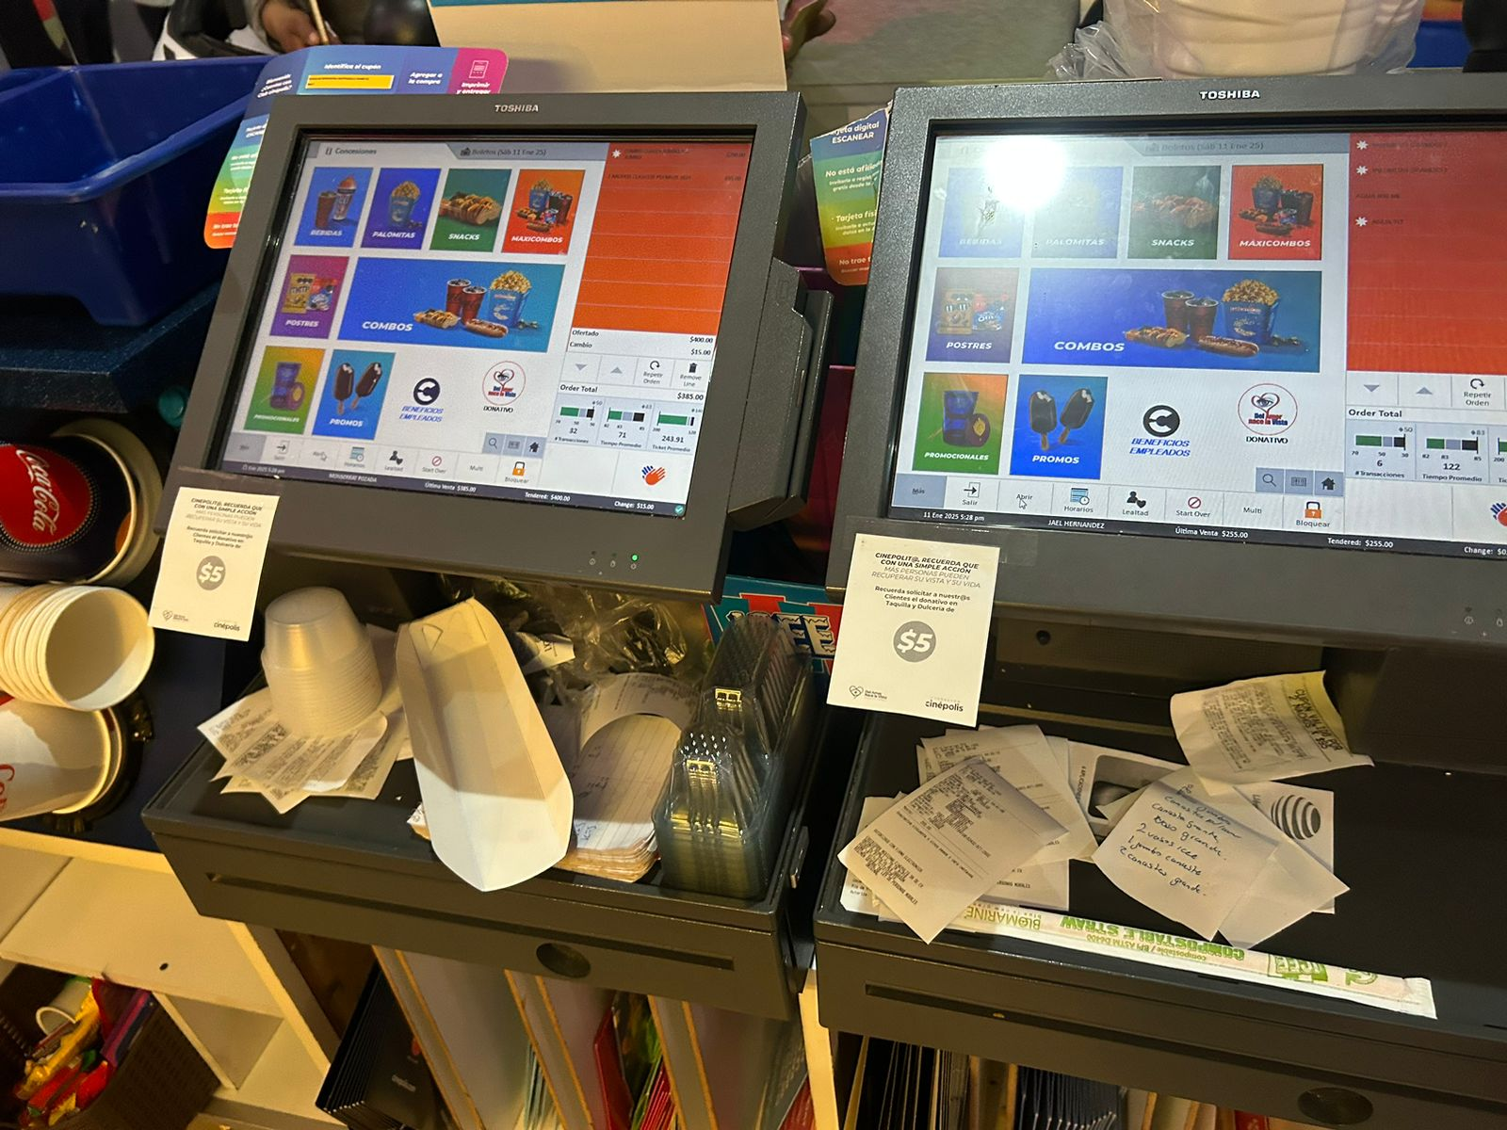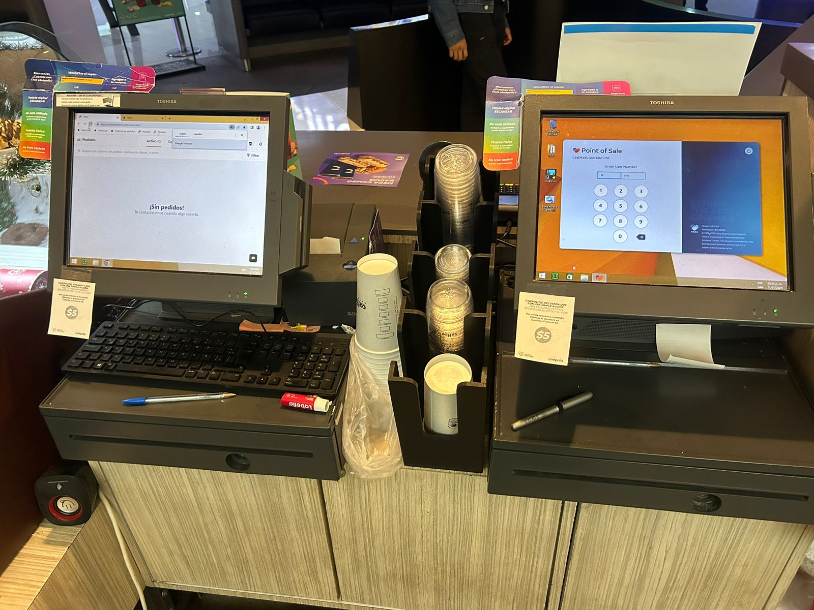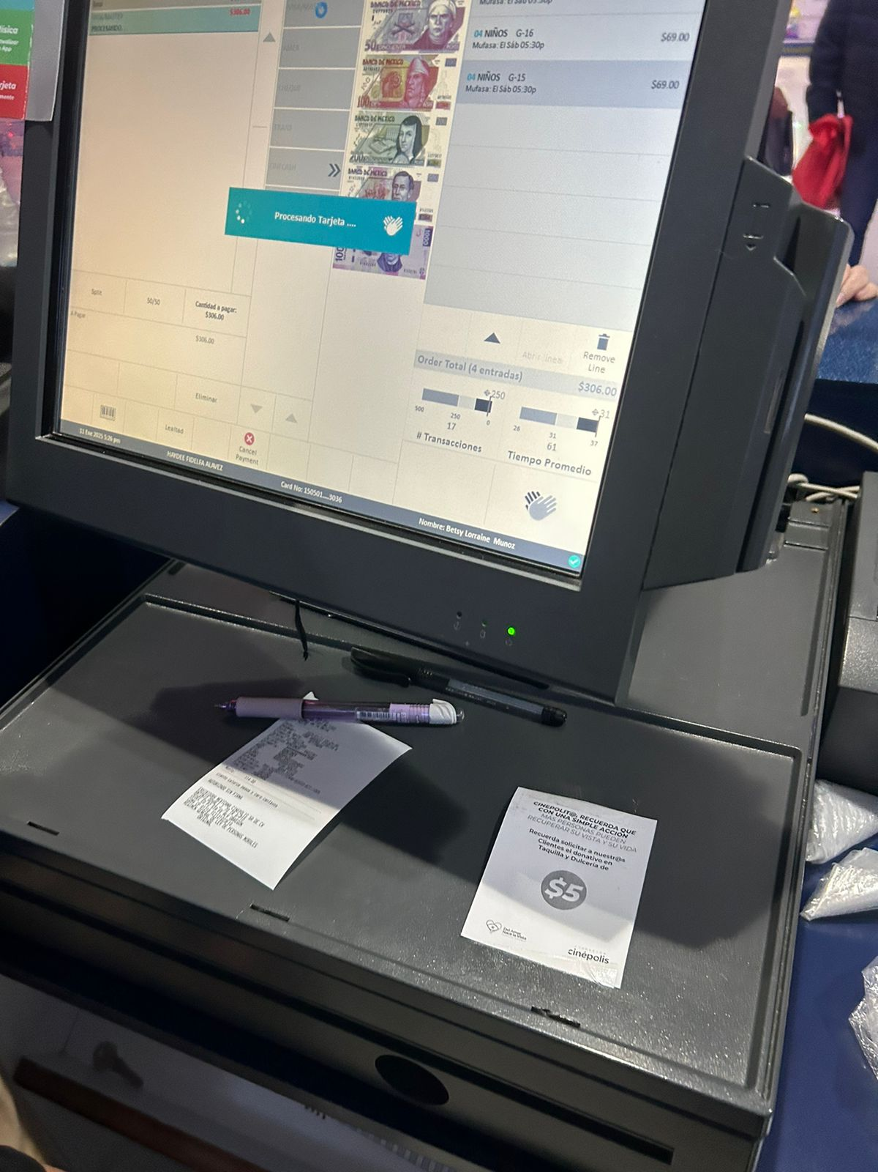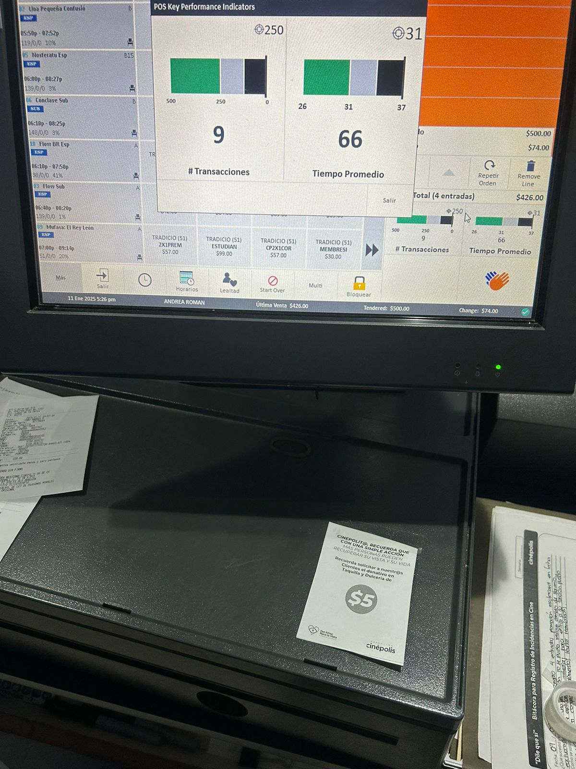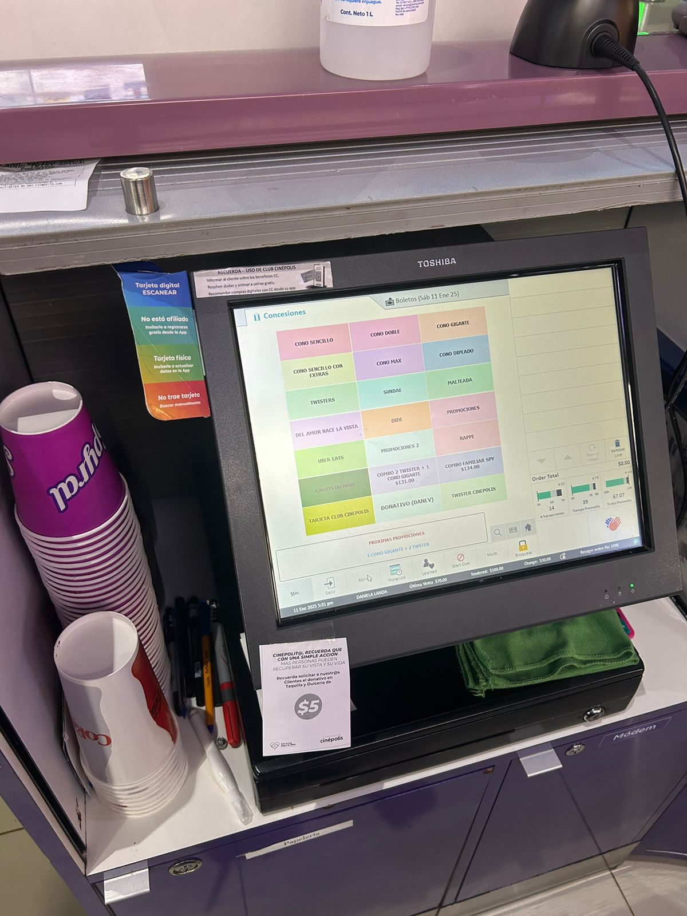

**D**

**U**

**L**

**C**

**E**

**R**

**I**

**A**

**T**

**A**

**Q**

**U**

**I**

**L**

**L**

**A**

**C**

**F**

**F**

**E**

**S**

**P**

**Y**

**R**

**A**

**L**